AQS a.s. - divize Magic Box

Na Klikovce 7, 140 00 Praha 4

www.magicbox.cz

www.facebook.com/magicbox.cz

www.youtube.com/magicboxcz

Novinky na Blu-ray a DVD březen 2023

Jeden z nejoblíbenějších hrdinů z pohádek o Shrekovi se vrací! Kocour v botách: Poslední přání předčil diváckou návštěvností v českých kinech dokonce i předchozí film z roku 2011. Kocour v botách má už jen poslední ze svých devíti životů a vydává se na dobrodružnou cestu do Černého lesa, kde se svými přáteli hledají Hvězdu přání. Nejsou ale sami… Jestli se jim to podaří zjistíte brzy na DVD s českým a slovenským dabingem a v kolekci dvou filmů.

Pokračování úspěšné a oblíbené pohádky se sci-fi a fantasy prvky, v němž se kromě Marka Lambory, Elišky Křenkové a Natalie Germani tentokrát objeví i Vojtěch Kotek. Princezna zakletá v čase 2 vychází na DVD, Blu-ray a také v kolekci s prvním filmem.

Filmová pohádka Princ Mamánek Jana Budaře o princi, který musel dospět v krále, vychází na DVD. Rozmazlený princ Ludvík se musí vydat do světa, aby na své dobrodružné cestě zjistil, jak vypadá opravdový svět mimo zdi jeho přepychového zámku.

Šílená noc je drsná akční komedie z dílny producentů Johna Wicka. Parta zločinců vtrhne na Štědrý den do sídla nechutně bohaté rodiny, ale nejsou připraveni na překvapivého protivníka: Santa Clause (David Harbour). Vydáváme na Blu-ray a DVD s českými titulky.

Historický velkofilm Il Boemo je inspirován příběhem jednoho z nejvyhledávanějších hudebních skladatelů druhé poloviny 18. století – Josefa Myslivečka. Zavede diváka do slunné Itálie, kde Mysliveček žil, tvořil, stal se legendou, ale také zemřel v zapomnění. Vychází na DVD a Blu-ray.

Training Day s oscarovým Denzel Washingtonem vychází poprvé na Blu-ray a 4K Ultra HD.

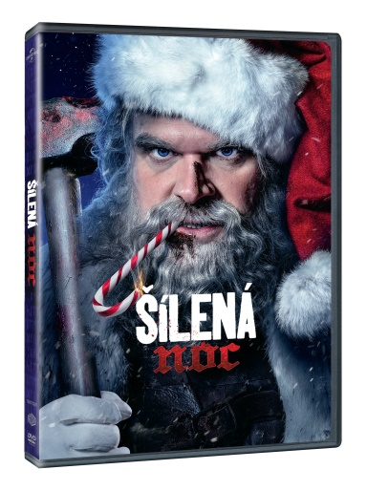

Novinky na Blu-ray a DVD březen 2023

Training Day BD
Training Day
MOC: 399,- Kč
Datum vydání: 01.03.2023
linky: web makety: 2D 3D
Training Day BD (UHD)
Training Day
MOC: 799,- Kč
Datum vydání: 01.03.2023
linky: web makety: 2D 3D
Šílená noc DVD
Violent Night
MOC: 229,- Kč
Datum vydání: 08.03.2023
linky: web makety: 2D 3D
Šílená noc BD
Violent Night
MOC: 399,- Kč
Datum vydání: 08.03.2023
linky: web makety: 2D 3D
Princ Mamánek DVD
Princ Mamánek
MOC: 229,- Kč
Datum vydání: 15.03.2023
linky: web makety: 2D 3D
Princ Mamáčik DVD (SK)
Princ Mamáčik
MOC: 229,- Kč
Datum vydání: 15.03.2023
linky: web makety: 2D 3D
Civilizace DVD
Civilizace
MOC: 229,- Kč
Datum vydání: 15.03.2023
linky: web makety: 2D 3D
Il Boemo DVD
Il Boemo
MOC: 329,- Kč
Datum vydání: 15.03.2023
linky: web makety:
Il Boemo BD
Il Boemo
MOC: 499,- Kč
Datum vydání: 15.03.2023
linky: web makety:
Kocour v botách: Poslední přání DVD
Puss in Boots: The Last Wish
MOC: 329,- Kč
Datum vydání: 22.03.2023
linky: web makety: 2D 3D
Kocúr v čižmách: Posledné želanie (SK)
Puss in Boots: The Last Wish
MOC: 329,- Kč
Datum vydání: 22.03.2023
linky: web makety: 2D 3D
Kocour v botách kolekce 1.+2. 2DVD
Puss in Boots 2-movie collection
MOC: 399,- Kč
Datum vydání: 22.03.2023
linky: web makety: 2D 3D
Kocúr v čižmách kolekcia 1.+2. 2DVD (SK)
Puss in Boots 2-movie collection
MOC: 399,- Kč
Datum vydání: 22.03.2023
linky: web makety: 2D 3D
Princezna zakletá v čase 2 DVD
Princezna zakletá v čase 2
MOC: 229,- Kč
Datum vydání: 22.03.2023
linky: web makety: 2D 3D
Princezna zakletá v čase 2 BD
Princezna zakletá v čase 2
MOC: 399,- Kč
Datum vydání: 22.03.2023
linky: web makety: 2D 3D
Princezna zakletá v čase 1.-2. kolekce 2DVD
Princezna zakletá v čase 1.-2. kolekce 2DVD
MOC: 299,- Kč
Datum vydání: 22.03.2023
linky: web makety:
Princezna zakletá v čase 1.-2. kolekce 2BD
Princezna zakletá v čase 1.-2. kolekce 2BD
MOC: 499,- Kč
Datum vydání: 22.03.2023
linky: web makety:
Pátek třináctého 1.-8. kolekce 8DVD
Friday the 13th Collection
MOC: 1099,- Kč
Datum vydání: 22.03.2023
linky: web makety: 2D 3D

